中国金属学会特殊钢分会
特种冶金学术委员会

2016年全国特种冶金技术学术会议第二轮通知
每两年一届的全国特种冶金技术学术会议定于2016年8月25—27日在辽宁省大连市召开。组委会诚挚邀请您参加这次盛会，与行业同仁们共同分享您的技术和经验。本次会议的主旨是推动我国特种冶金行业发展，促进行业内技术交流。会议的技术领域包括：
1、电渣重熔工艺、技术、装备及产品质量控制；
2、真空感应熔炼工艺、技术及装备；
3、真空电弧重熔工艺、技术与装备；
4、电子束熔炼和等离子熔炼工艺、技术与装备；
5、高品质特殊钢和特种合金的特种熔炼技术及产品质量控制；
6、特种冶金过程计算机模拟；
7、特种冶金新材料的研发、进展及其应用；
8、微波冶金、激光冶金等其他特种冶金技术。
在前期征集论文摘要的基础上，现在开始论文全文的征集工作，创新性较强的论文将在大会上进行宣读交流，并免费刊登于2016年全国特种冶金技术学会会议论文集中。经过同行专家评审后，优秀论文将推荐到《材料与冶金学报》等全国中文核心期刊上发表，版面费自理。
一、会议组织
主办：中国金属学会特殊钢分会特种冶金学术委员会
承办：东北大学
二、会议日期及地点

2016年8月25日 全天会议报到
2016年8月26日 大会全天报告
2016年8月27日 企业技术交流
会议地点：大连昱圣苑国际酒店，大连市沙河口区太原街6号（路线详见附件1）
住 宿 费：标准双人房：350元/间•天（含早餐）
高级大床房：350元/间•天（含早餐）
注：（以下内容请务必仔细阅读！！！）
1、7-8月份为大连市旅游旺季，房间价格较高，可以接受合住的参会代表，请务必在回执中注明，并确定入住和离开的时间（附件2），会务组会尽量安排合住，以降低参会代表的住宿花费。
2、根据最新税务规定，开据住宿费发票必须提供如下信息：单位名称、纳税人识别号、单位地址及电话、开户行及帐号（可咨询单位财务人员），否则将无法开据住宿费发票。
三、会议论文集
请严格按照附件中的论文格式模版（附件3）撰写论文，请务必于7月20日前通过电子邮件提交论文全文至：dongyw@smm.neu.edu.cn邮箱，过期将无法收录到论文集中。未能在第一轮征集中提交摘要的，可以于截止日之前直接提交全文。会务组收到论文后，会发送确认邮件，若2天内未收到确认邮件，请重新发送。
会议论文相关问题联系人：董艳伍，电话：15940207679。
四、会议注册
普通参会人员会务费：1200元/人（不含住宿费）
学生参会人员会务费：800元/人（不含住宿费；需要持学生证证明）
会务费缴纳方式：
1、现金：报到当天现场缴纳；
2、刷卡：报到当天现场刷POS机；
3、银行转帐：截止日期7月20日，汇款时请务必注明参会单位及参会人姓名，并将汇款底单拍照或扫描后发送至会务组邮箱chenxu_neu@163.com，会务组确认到款后会回复汇款确认信。
单位名称：大连雁南飞会议展览服务有限公司
税 号：2102 0368 3032 617
地 址：大连市西岗区高尔基路212-18号6层2号
开 户 行：中行大连市星海弯支行
帐 号：3103 5632 5070
五、会务组联系方式
电 话：15140189923（陈旭）
E-mail：chenxu_neu@163.com（陈旭）
学会官方网站：www.smetal.com.cn
欢迎关注特种冶金技术学会官方公众号：csm_smetal，或扫描二维码即可关注；


欢迎加入中国特种冶金技术微信群，获取更多相关资讯，请扫描二维码即可加入。

另，本次会议不安排接站和送站服务，请参会代表自行前往宾馆报到（详见路线请见附件1）。
六、重要时间
2016年7月20日 会议全文截止日期
2016年7月20日 会务费银行转帐截止日期
2016年7月30日 参会回执截止日期
注：7-8月份为大连旅游旺季，房源非常紧张，请务必于截止日期前将参会回执（附件2）通过电子邮件方式返回会务组（若为手写版可拍照后发送照片），无回执将无法安排住宿，若已回执但无法参会的也请及时反馈给会务组，谢谢合作！

附件1：
大连昱圣苑国际酒店简介
大连昱圣苑国际酒店是由安达圣岛集团投资建造的四星级豪华商务酒店，主楼高26层，地下两层总建筑面积40,000平方米。酒店占据大连西部商业中心，地理位置得天独厚，驱车前往大连火车站约10分钟，距离大连港及飞机场约15至20分钟车程，酒店南临国家4A级旅游风景区星海公园和亚洲最大广场—星海广场，步行即可到达繁华商业购物街区，地理位置得天独厚，交通十分便利。
酒店地址：大连市沙河口区太原街6号（太原街与五一路交叉口）
交通路线：
机 场—乘701路至“解放广场”下车（11站），对面即是酒店（打车约人民币30元，需30分钟可到达酒店）
大连港—乘708路至“西安路站”下车（11站），南行约600米即是酒店（打车约人民币20元，需20分钟可到达酒店）
大连站—乘31路至“西安路站”下车（6站），南行约600米即是酒店（打车约人民币15元，需20分钟可到达酒店）
大连北站—乘坐8路在“沙河口火车站”下，转乘6路在“解放广场”下 ，对面即是酒店（打车约人民币40元，需40分钟可到达酒店）

附件2：
2016年全国特种冶金技术学术会议参会代表回执
单位名称
（会务费发票名头）
参会人姓名 | 职务 | 性别 | 联系电话 | 邮箱地址 | 住 房 |  | 入住时间 | 离店时间
 |  |  |  |  | 标准间  包房□ 合住□ | 大床房□
 |  |  |  |  | 标准间  包房□ 合住□ | 大床房□
 |  |  |  |  | 标准间  包房□ 合住□ | 大床房□
 |  |  |  |  | 标准间  包房□ 合住□ | 大床房□
 |  |  |  |  | 标准间  包房□ 合住□ | 大床房□
会务费缴纳方式 |  | 现金 □ 刷卡□ 银行转帐 □
备 注

注：请您尽可能确认填写住房信息，以便会务组安排房间。参会代表请将附件回执表通过E-mail方式（若为手写版可拍照后发送照片）于2016年7月30日以前发到组委会！E-mail：chenxu_neu@163.com（陈旭）
工艺参数对液态金属电渣浇注空心钢锭的影响研究
董艳伍，姜周华，曹玉龙，侯栋，曹海波，郑立春
（东北大学 材料与冶金学院，辽宁 沈阳 110819）
摘 要：本文建立了液态金属电渣浇注空心钢锭体系三维准稳态数学模型，利用商业软件ANSYS与CFX进行顺序耦合求解，得到了不同浇注温度、浇注速度、渣池深度及导电体浸入深度等工艺参数对浇注过程温度场及熔池形状的影响规律。计算结果表明：随着浇注温度及浇注速度的提高，金属熔池最大深度及最高温度基本呈线性增加，合理的浇注温度及浇注速度分别为1600℃、10 mm•min⁻¹左右。随着渣池深度及导电体浸入深度的增加，渣池温度最大值均呈逐渐降低趋势，而金属熔池最大深度则随渣池深度的增加而降低，随导电体浸入深度的增加而呈先增大后减小趋势变化并在12cm处取得最大值。
关键词：工艺参数；液态金属电渣浇注；空心钢锭；金属熔池；数值模拟

Study on the Influence of Process Parameters on Electroslag

Casting of Hollow Ingot with Liquid Metal

DONG Yan-wu, JIANG Zhou-hua, CAO Yu-long, HOU Dong, CAO Hai-bo, ZHENG Li-chun,

(School of Materials and Metallurgy, Northeastern University, Shenyang 110819, China)

Abstract: In the course of our investigations, a 3D quasi-steady state mathematical model for the electroslag casting of hollow ingot with liquid metal was developed and then solved with the method of sequential coupling using commercial software ANSYS and CFX to obtain the distributions of temperature and the shape of metal molten pool with different technological parameters, such as pouring temperature, pouring speed, depth of slag pool and the immersion depth of conductor. The calculation results indicate that the maximum depth of molten metal pool increases linearly with the increasing of the pouring temperature and pouring speed and the reasonable pouring temperature is about 1600℃ and the reasonable pouring speed is about 10 mm•min⁻¹. The maximum temperature of slag pool increases gradually with the increasing of the depth of slag pool and the immersion depth of conductor. However, the maximum depth of molten metal pool decreases with the increasing of depth of slag pool, and it has a maximum value in the immersion depth of conductor of 12cm and decreases as the immersion depth of conductor increasing or decreasing.
Key words: process parameter; electroslag casting with liquid metal; hollow ingot; metal molten pool; numerical simulation

随着核电、石化、水电等能源领域的迅速发展，对其核心零部件大型空心锻件的需求量越来越大，质量要求越来越高。空心钢锭是生产大型空心锻件的一种有效方法，但是空心钢锭生产过程中容易出现裂纹与偏析两种缺陷，严重影响空心锻件的质量。与传统空心钢锭的生产方法如直接浇注法、焊接法、离心浇注法等相比，电渣浇注的空心钢锭表面质量好，偏析小，杂质去除效果好，且具有良好的机械和热加工性能，优于普通浇铸钢^{[1]}。然而，该方法仍然用到了自耗或非自耗电极进行热补缩。液态金属电渣浇注技术(electroslag casting with liquid metal)，简称ESC LM，是基于传统电渣冶金并采用导电结晶器技术而发展起来的新一代液态电渣冶金技术^{[2]}，由乌克兰基辅的Elmet-Roll、巴顿电焊研究所的L B Meodvar教授及其团队于20世纪90年代发明^{[3]}。由于使用了导电结晶器及抽锭技术因而兼具传统电渣冶金及连铸的优点，此外，ESC LM法消除了传统电渣重熔在制造自耗电极时的所需成本，相对于电渣浇注空心钢锭而言具有成本低、效率高的特点。

1数学模型
1.1几何模型的建立
下图为ESC LM工艺生产空心钢锭的原理示意图，由于导电结晶器技术的运用，其导电路径为：变压器→导电结晶器→渣池→金属熔池→钢锭→底水箱→变压器。

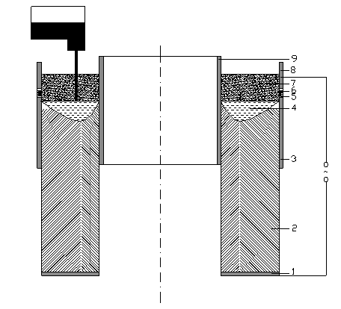
1-底水箱；2-钢锭；3-外结晶器；4-金属熔池；
5-绝缘区；6-分离区；7-渣池；8-导电结晶器；9-内结晶器。
图1 液态电渣浇注空心钢锭模型示意图
Fig.1 Scheme of the ESC LM process for producing hollow ingot

液态金属电渣浇注生产空心钢锭过程涉及热、电、磁、流多个物理场，目前的商业软件很难对其进行直接耦合求解，为此本文采用ANSYS与CFX进行顺序耦合求解。考虑到系统的周对称性，为简化计算取0.15º的薄片建立三维有限元模型，如图2所示，采用六面体网格对模型进行划分，纵切面网格大小为2.5mm×2.5mm，薄片厚度为一个网格。
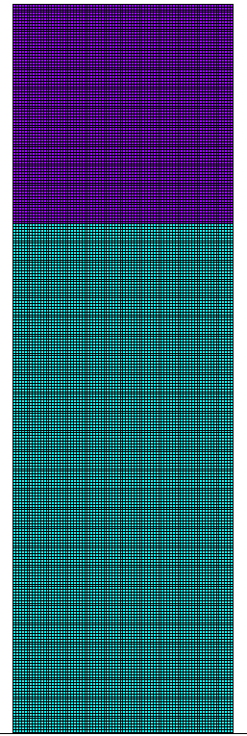
图2 有限元网格划分
Fig.2 Finite element mesh generation

同时为简化计算，对模型作如下假设：
(1) 浇注过程为准稳态过程；
(2) 渣池与金属熔池的界面为水平面；
(3) 浇注钢水通过渣池温度变化可忽略不计；
(4) 浇注过程渣池和金属熔池物理性质均是各向同性；
(5) 金属熔池对流换热简化为热传导，对流作用以效导热系数来估计。
1.2控制方程

（1）连续性方程
$\frac{∂ρ}{∂τ}+∇⋅\vec{v}=\vec{0}$ (1)

（2）动量守恒方程
$\frac{∂(ρ\vec{V})}{∂τ}+∇⋅(ρ\vec{V}\vec{V})=−∇\vec{P}+μ_{e}∇^{2}\vec{V}+ρg+S$ (2)

（3）钢锭的导热方程
(3)
对于钢锭内热源q_{i}，金属液相区为液态金属带入的钢液过热热量，固液两相区为液态金属的潜热。
(4)
式中，λ_{i}为导热系数，W·m⁻¹·K⁻¹；q_{i}为钢锭内热源，W·m⁻³；i表示钢锭不同的相，i =l，m，s。其中l、m及s分别为金属液相区、固液两相区及固相区。T_{c}、T_{l}及T_{s}分别为液态金属的浇注温度、液相线温度及固相线温度。
2研究方案
本文选择40%CaF₂+30%Al₂O₃+30%CaO(以质量分数计)渣系与45号钢进行模拟计算。有关熔渣、钢锭的物性参数诸如电阻率、导热系数等根据文献[6-8]中的值而定。本模拟过程分别以浇注温度、浇注速度、渣池深度及导电体浸入深度等工艺参数对ESC LM法生产空心钢锭过程温度场及金属熔池形状的影响，其参数变量的设置如表1所示

表1参数变量
Table 1 Value of the parameters
工艺参数 | 参数设定
浇注温度/℃  浇注速度/ mm·min⁻¹  渣池深度/cm  导电体浸入深度/cm | 1550  5.0  16  10 | 1575  7.5  18  11 | 1600  10.0  20  12 | 1625  12.5  22  13 | 1650  15.0  24  14

本模拟总体思路是：首先，用ANSYS软件进行热电分析，得到整个系统的生热率以及电流密度分布；其次，将电流密度作为载荷进行ANSYS电磁分析，得到整个系统的电磁力分布；最后，将生热率与电磁力作为载荷进行CFX热流分析，输出计算结果。模拟流程如图3所示。
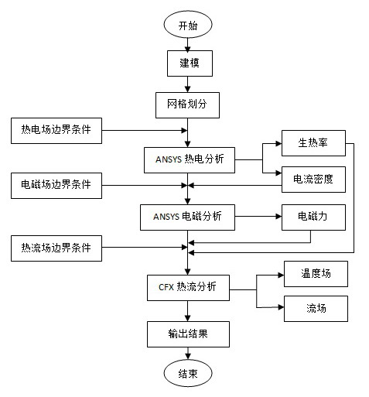
图3 液态电渣浇注空心钢锭数值模拟流程
Fig 3 Numerical simulation process of electroslag casting of hollow ingot with liquid metal

3计算结果及讨论

3.1 浇注温度的影响
在ESC LM工艺中，浇注的液态金属其开浇温度应比其液相线温度过热150~200℃，一般在1570~1600℃。为了研究浇注温度对液态电渣浇注空心钢锭过程的影响，本文考察了不同浇注温度下金属熔池最大深度以及金属熔池最高温度的变化，如图3、图4所示。

图4 不同浇注温度下的金属熔池最大深度
Fig.4 Computed maximum molten metal pool depth for different casting temperature

由图4可知，金属熔池最大深度随浇注温度的提高而基本呈线性增加，这是由于浇注温度的提高使得液态金属带入的物理热也随之增大的缘故。而金属熔池过深则工艺过程不易控制，容易导致漏钢、漏渣事故且能耗高；金属熔池过浅则影响钢锭表面质量。传统电渣重熔，金属熔池最大深度为钢锭直径的1/3~1/2。在本模拟计算中，当浇注温度分别为1550℃、1650℃时，金属熔池深度分别达到最小值13.9 cm和最大值16.1 cm。

图5 不同浇注温度下的金属熔池最高温度
Fig.5 Computed maximum molten metal pool temperature for different casting temperature

4结论
本文利用商业软件ANSYS与CFX进行顺序耦合求解模拟计算了不同工艺参数变化对熔池温度及形状的影响规律，在采用了导电结晶器技术而使得ESC LM法生产空心钢锭过程的通电回路为变压器→导电结晶器→渣池→金属熔池→钢锭→底水箱→变压器的条件下，通过各参数间的合理匹配，可以获得相对较为“浅平”的金属熔池，“浅”可实现快速凝固，则化学元素的有效分凝系数趋于1，凝固后化学元素分布均匀。金属熔池呈“浅盘状”，则凝固结晶方向与纵向几乎平行，即生长出的柱状晶方向为纵向，有利于提高空心钢锭各物理和力学性能的各向同性。
参考文献
- 赵沛. 电渣浇注空心锭研究[D]. 北京: 北京科技大学, 1987.
- 姜周华, Medovar L, Stovpchenko G, 等. 第二代液态电渣冶金技术的发展[J]. 钢铁研究学报, 2013, 25(3): 1-7.
- Medovar L B, Tsykulenko A K, Saenko V Y, et al. New Electroslag Technologies[C], Proceedings of Medovar Memorial Symposium. Ukraine, Kyiv: Elmet-Roll Medovar Group Company, 2001: 49.
- 郑立春, 董艳伍, 姜周华, 等. 电渣液态浇注空心钢锭的数值模拟[J]. 东北大学学报(自然科学版), 2012, 33(8): 1162-1166.
- Dong Y W, Li Z B, Jiang Z H, et al. Mathematical modelling of producing hollow ingot by electroslag casting with liquid metal[J]. Ironmaking & Steelmaking, 2013, 40(2): 153-158.
- 姜周华. 电渣重熔的物理化学及传输现象[M]. 沈阳: 东北大学出版社, 2000: 172-223.
- Choudhary M, Szekely J. The modeling of pool profiles, temperature profiles and velocity fields in ESR systems[J]. Metallurgical and Materials Transactions B, 1980, 11(3): 439-448.
- 马新生. 电渣熔铸中凝固过程的有限元数值模拟及基础研究[D]. 南昌: 南昌大学, 2005.

